
МИНИСТЕРСТВО НАУКИ И ВЫСШЕГО ОБРАЗОВАНИЯ РОССИЙСКОЙ ФЕДЕРАЦИИ
Федеральное государственное бюджетное образовательное учреждение
высшего образования
"МИРЭА - Российский технологический университет"
РТУ МИРЭА

Институт информационных технологий (ИИТ)
Кафедра инструментального и прикладного программного обеспечения (ИиППО)

ОТЧЕТ
ПО ПРАКТИЧЕСКОЙ РАБОТЕ №7
по дисциплине
«Программирование на языке Джава»

Выполнил студент группы ИКБО-18-25 |  | Курилов А.И.
Принял |  | Розов А.С,

Москва 2026
Тема: “Паттерны проектирования, структурные паттерны. Паттерны проектирования, поведенческие паттерны.”

Задание №1. Структурные паттерны. Вариант №1 (Adapter).
Создадим систему воспроизведения аудиофайлов. Сначала опишем интерфейс MediaPlayer с методом play().
Код MediaPlayer.java:
public interface MediaPlayer {
void play();
}
Класс Mp3Player реализует этот интерфейс и воспроизводит MP3-файл:
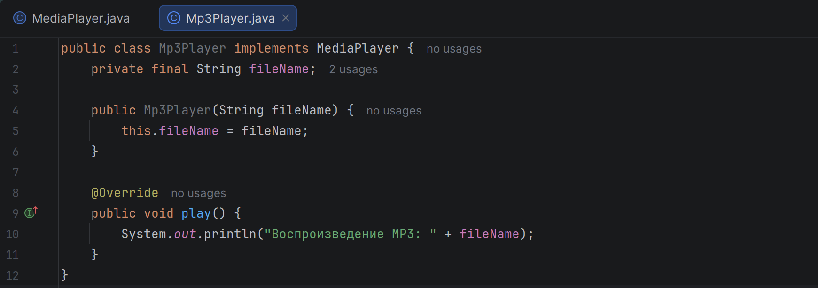
Класс WavPlayer имеет свой собственный метод playWav(). Интерфейс MediaPlayer он не реализует, поэтому напрямую в MP3-плеер его не подставить.
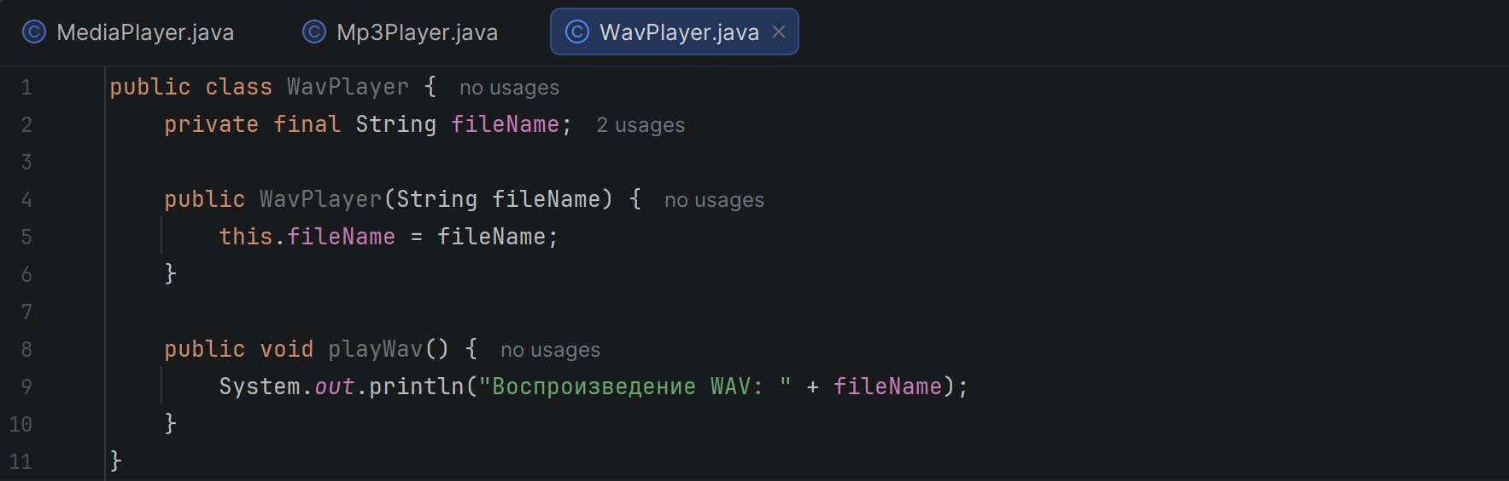
Добавим класс-адаптер WavToMp3Adapter. Он реализует MediaPlayer и хранит внутри объект WavPlayer. Метод play() вызывает playWav().
Код WavToMp3Adapter.java:
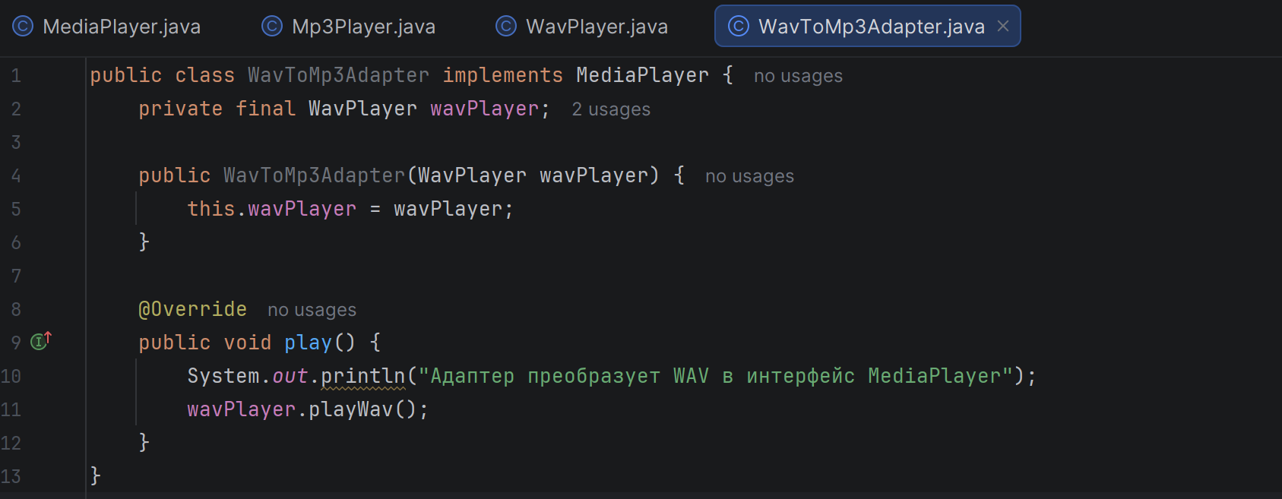
Напишем тестовый класс. Оба файла будем запускать через один и тот же интерфейс MediaPlayer.
Код AdapterExample.java:
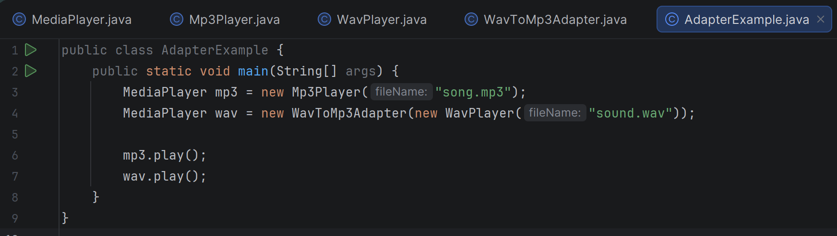
Результат выполнения программы:
Воспроизведение MP3: song.mp3
Адаптер преобразует WAV в интерфейс MediaPlayer
Воспроизведение WAV: sound.wav

Задание №2. Поведенческие паттерны. Вариант №5 (Memento).
Создадим текстовый редактор с сохранением и восстановлением состояния. Сначала напишем класс Memento. Он хранит снимок текста и не дает менять его после создания.
Код Memento.java:
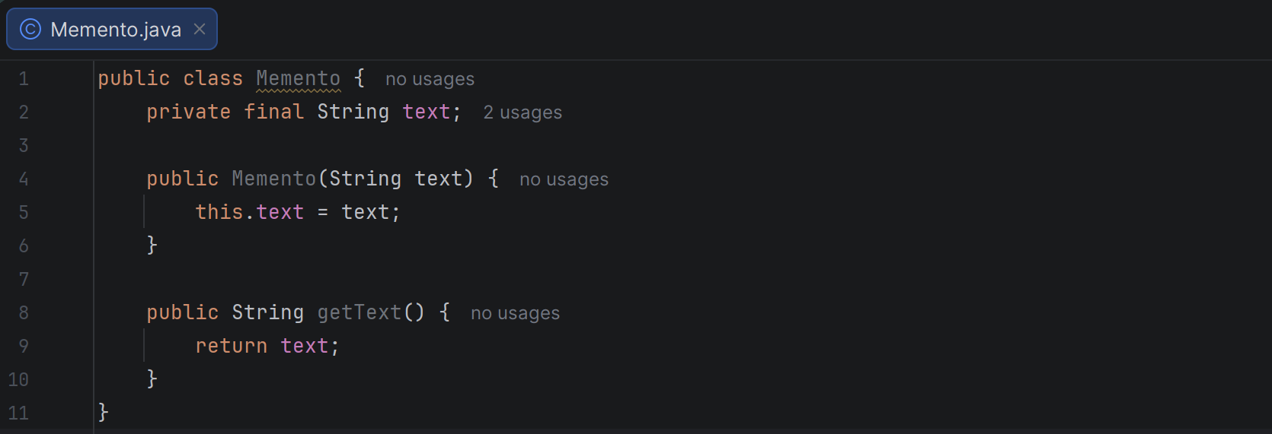
Класс TextEditor хранит текущий текст. Метод save() создает снимок, а метод restore() возвращает редактор в сохраненное состояние.
Код TextEditor.java:
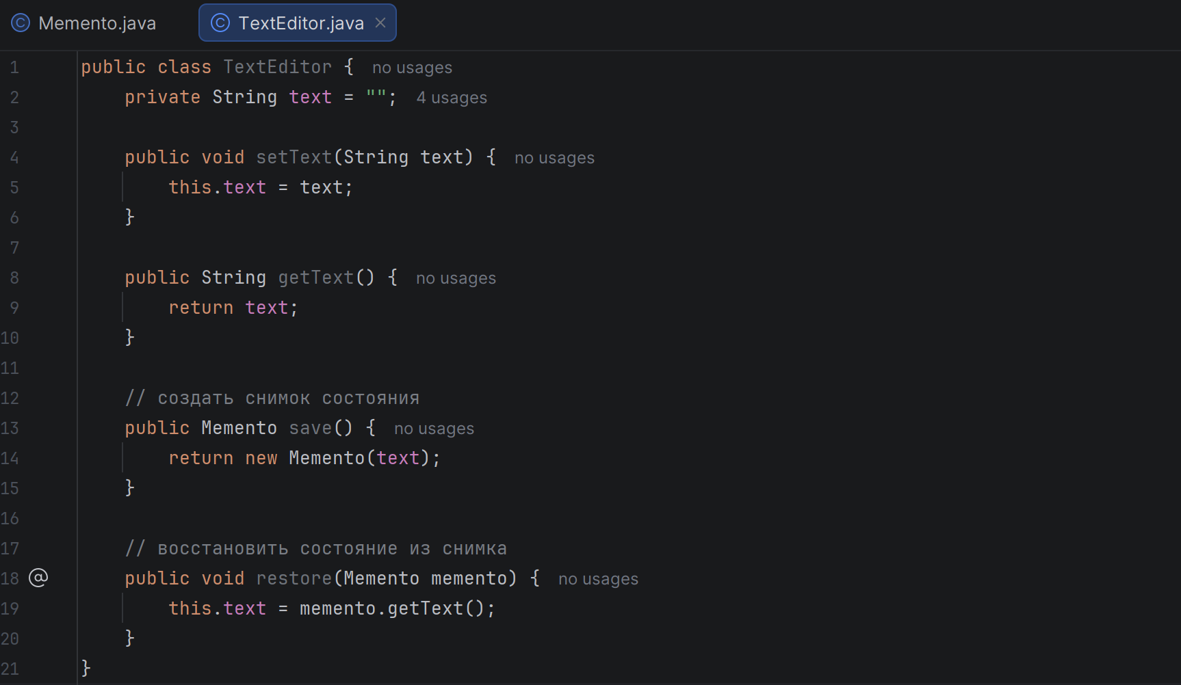
Для хранения снимков добавим класс History на основе стека.
Код History.java:
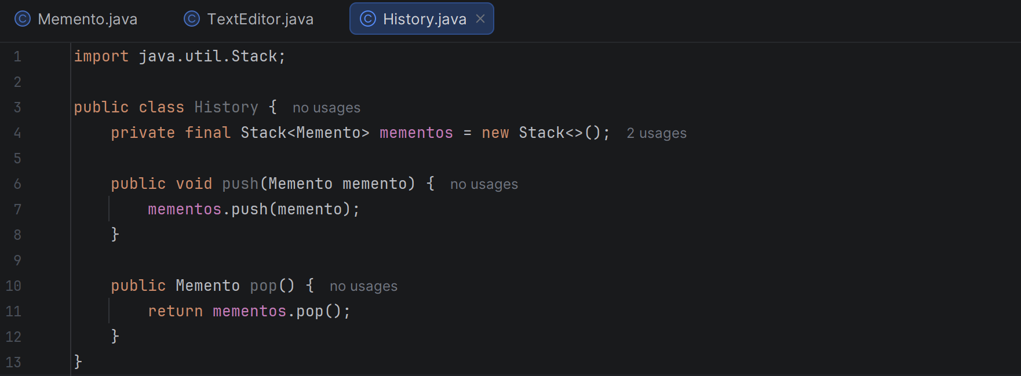
В тестовом классе изменим текст несколько раз и сохраним снимки. Затем восстановим прошлые состояния.
Код MementoExample.java:
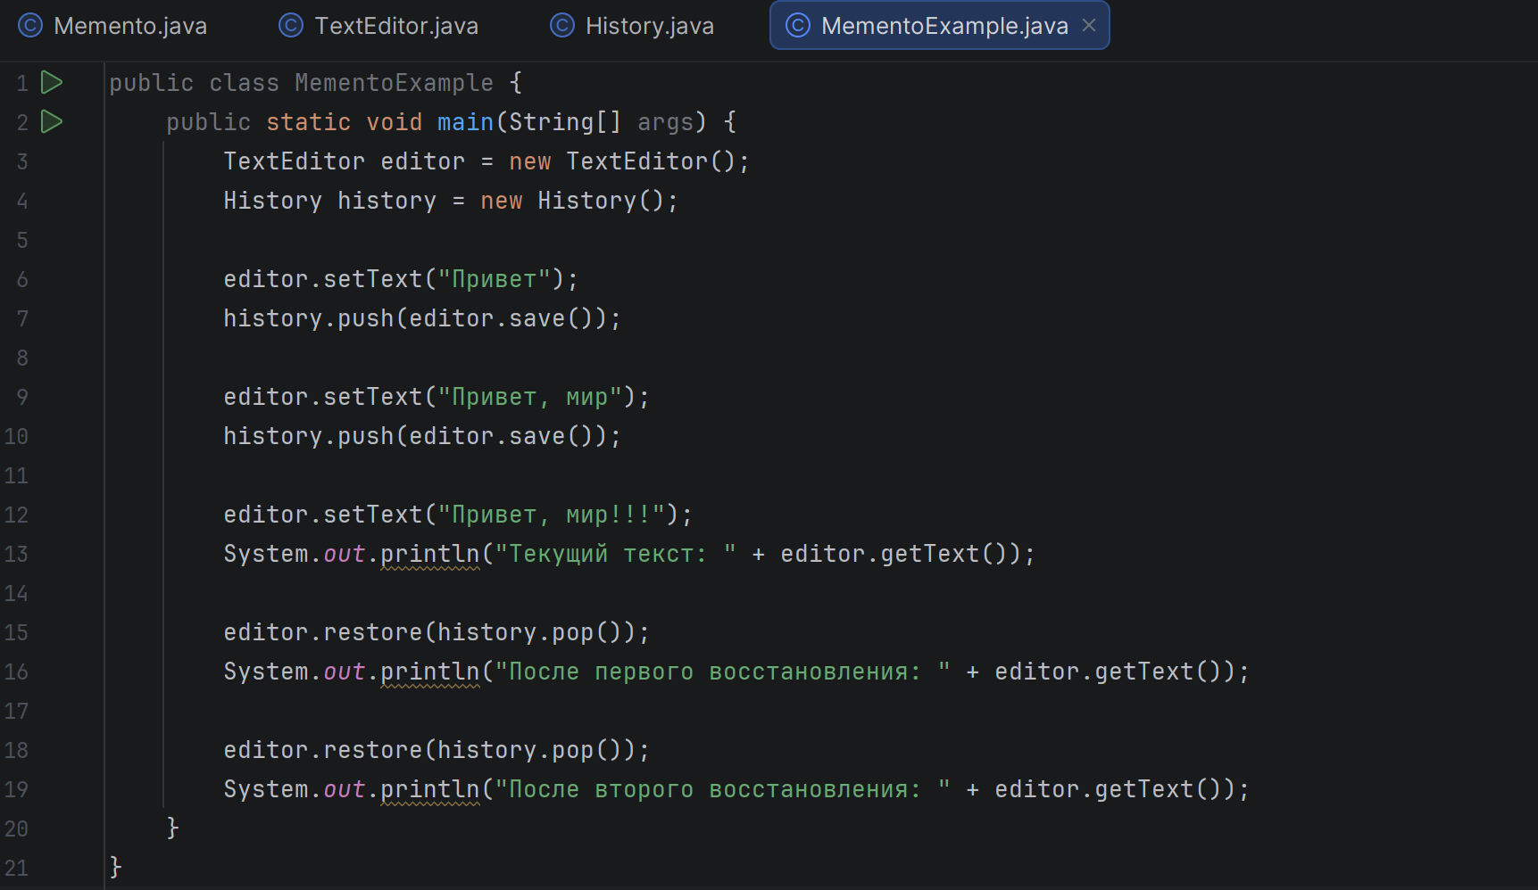
Результат выполнения программы:
Текущий текст: Привет, мир!!!
После первого восстановления: Привет, мир
После второго восстановления: Привет

Выводы
В этой практической работе я изучил структурные и поведенческие паттерны проектирования. Паттерн Adapter позволил воспроизводить WAV-файлы через существующий интерфейс MP3-плеера без изменения старых классов. Паттерн Memento позволил сохранять состояние текстового редактора и восстанавливать его, не раскрывая внутреннее устройство объекта.

